***Remerciement***

Nous tenons tout d’abord à remercier Mr [Hicham El Achguar](https://issi.ac.ma/Home/ProfilProf/2) directeur de la société « IT6 Consulting » de nous avoir offert cette opportunité d’accomplir notre stage au sein de sa société.

Nous tenons ensuite à présenter nos vifs remerciements à toutes les personnes qui nous ont guidé tout au long de notre période de stage, à savoir notre encadrant professionnel Mm Maria qui nous a été d’une grande utilité en nous fournissant les informations nécessaires pour notre formation.

Pour finir, notre gratitude à toute personne qui a contribuent de près ou de loin à la réalisation de cet édifice.

***Résumés***

Dans le cadre de l’élaboration de ce projet de fin d’études, j’ai effectué un stage d’une durée d’un mois et demi au sein de la société IT6 Consulting.

Les principaux objectifs de ce stage se résument comme suit :

* Évaluer les compétences théoriques acquises durant toute la formation et les mettre en pratique.
* Renforcer son aptitude d’analyse, d’organisation et de communication.
* S’initier à l’atmosphère de l’administration.
* Développer ses connaissances professionnelles.
* Améliorer le savoir-faire et le savoir être.
* Affiner ses capacités de communication.
* Saisir la valeur du travail en équipe, le respect de la hiérarchie et des lois internes de la société.

Concernant notre mission au sein de IT6 Consulting, il s’agit de la réalisation d’un site web pour la société.

Pour mieux vous tenir à proximité des différentes étapes suivies durant toute la période du stage, Nous vous proposons ce rapport qui se compose de deux chapitres principaux :

Dans le premier chapitre, je présente l’entreprise DXC Technology ainsi qu’une brève description du déroulement du stage, et les problématiques et objectifs du rapport. Dans cette présentation je détaille le secteur et l’historique de l’entreprise. Puis je décris la division à laquelle j’ai été affecté.

Dans le deuxième chapitre, je définie ITIL V4, je présente sa base qui est la gestion du service informatique, ainsi que ses principes directeurs, les pratiques d’ITIL, et l’amélioration continue.

Enfin, j’ai donné une conclusion qui récapitule le travail réalisé.

Table des matières

## IT6 Consulting est un cabinet de conseil spécialisé en stratégie, organisation et gouvernance d'entreprise. Nous accompagnons nos clients Directeurs métiers, Directeurs généraux dans la mise en œuvre de leurs projets. Grâce à son expertise en conseil, IT6 a développé toute au long de son parcours un riche portefeuille client regroupant une panoplie d'organisme publique et privé. En effet, nous pouvons aider votre entreprise à réussir ses opérations de croissance et de développement en mettant à votre disposition nos consultants experts dans les domaines de stratégie, de gouvernance, et de management.

IT6 Consulting se positionne dans le domaine de conseil auprès des entreprises et des gouvernements. L'entreprise compte salariés et 687 clients, 7358 projets réalisés, 5000 heures de travail, et 10300 lignes de code.

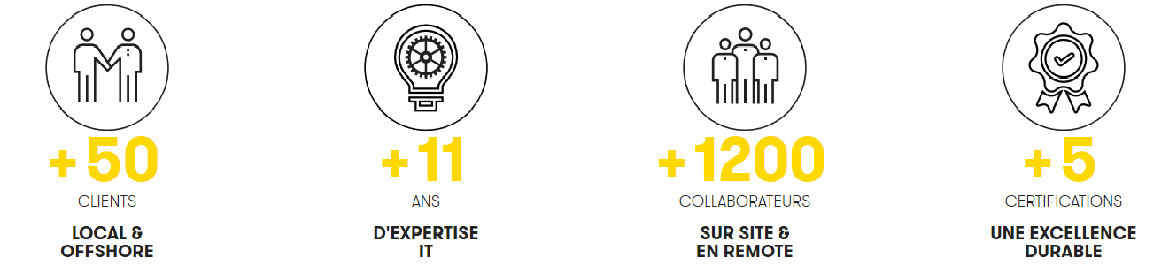

**+687 +11 +**

Clients Ans Collaborateurs

D’expertise

### Information générale

|  |  |
| --- | --- |
| Création | 2006 |
| Fondateurs | [Hicham El Achguar](https://issi.ac.ma/Home/ProfilProf/2) |
| Forme juridique |  |
| Siège social | Rabat [Drapeau du Maroc](https://commons.wikimedia.org/wiki/File:Flag_of_Morocco.svg?uselang=fr) [Maroc](https://fr.wikipedia.org/wiki/Maroc) |
| Direction | [Drapeau : Maroc](https://commons.wikimedia.org/wiki/File:Flag_of_Morocco.svg?uselang=fr) [Hicham El Achguar](https://issi.ac.ma/Home/ProfilProf/2) (directeur général) |
| Activité | Transformation digitale et urbanisation des SI, Gouvernance et Organisation des SI, Cybersécurité, Formation SI |
| Actionnaires |  |
| Effectif | 1300 personnes |
| Chiffre d'affaires | 300 millions de dirhams |

### Les activités de IT6 Consulting :

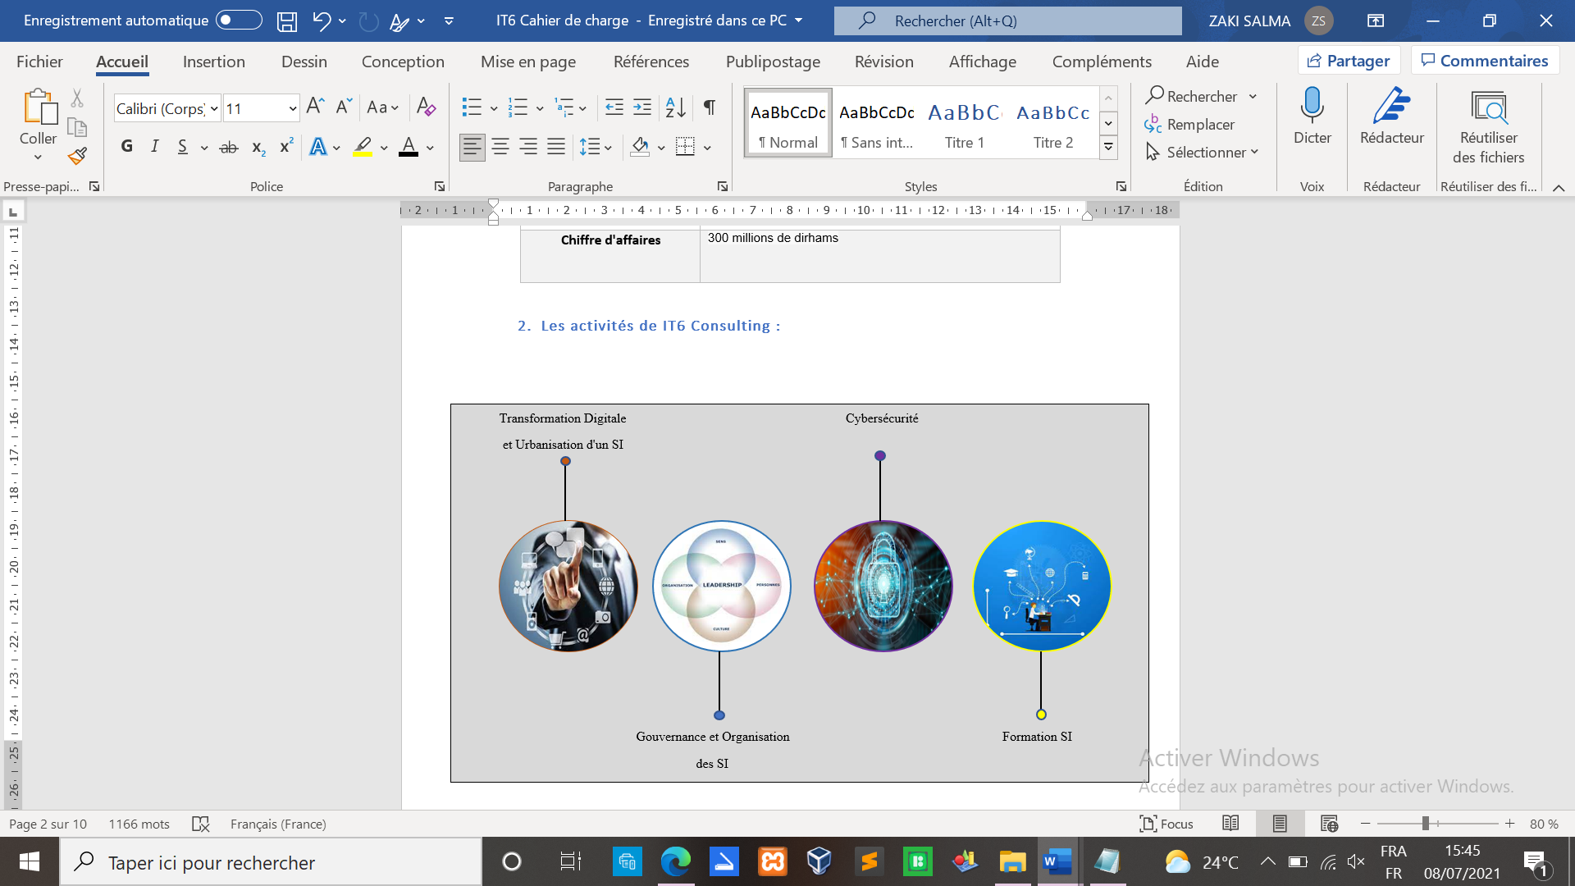

Figure 2:Les activités de IT6

# Chapitre 2 : Contexte général du projet

## Présentation du projet :

### Contexte :

Ce site permet la gestion d’un cabinet de consulting IT qui propose des conseils en stratégies pour une bonne organisation et gouvernance d’entreprise. Le système proposé offre une interface dynamique et pratique afin de faciliter sa manipulation par les clients.

### Objectif :

Pour notre projet de stage, nous avons assigné à notre étude les objectifs suivants afin d’informatise la gestion d’un cabinet de consulting IT :

* Offre des formations et une actualité des événements.
* Améliorer l’ensemble des fonctionnalités du site IT6.
* Facilité la recherche.
* Offrir aux clients un bon contenue.
* Implémenter des interfaces administratives dynamiques.

### Etude préliminaire (Etude de l’existant)

Après une étude et des recherches approfondie des solutions existante, nous avons pu trouver quelques exemples d’application web sur la gestion d’un cabinet de consulting IT.

* **WeLink** **:**

WeLink est un cabinet de Consulting IT créé en 2011 à Rabat (Initialement sous le nom BSCS EXPERTS) et devenu leader sur le marché́ marocain dans son domaine d’activité́ : Prestations en Régie de talents IT indépendants. Il accompagne ses clients B2B (ESN/SS2I) dans leurs recherches de compétences IT Freelances avec une panoplie de services.

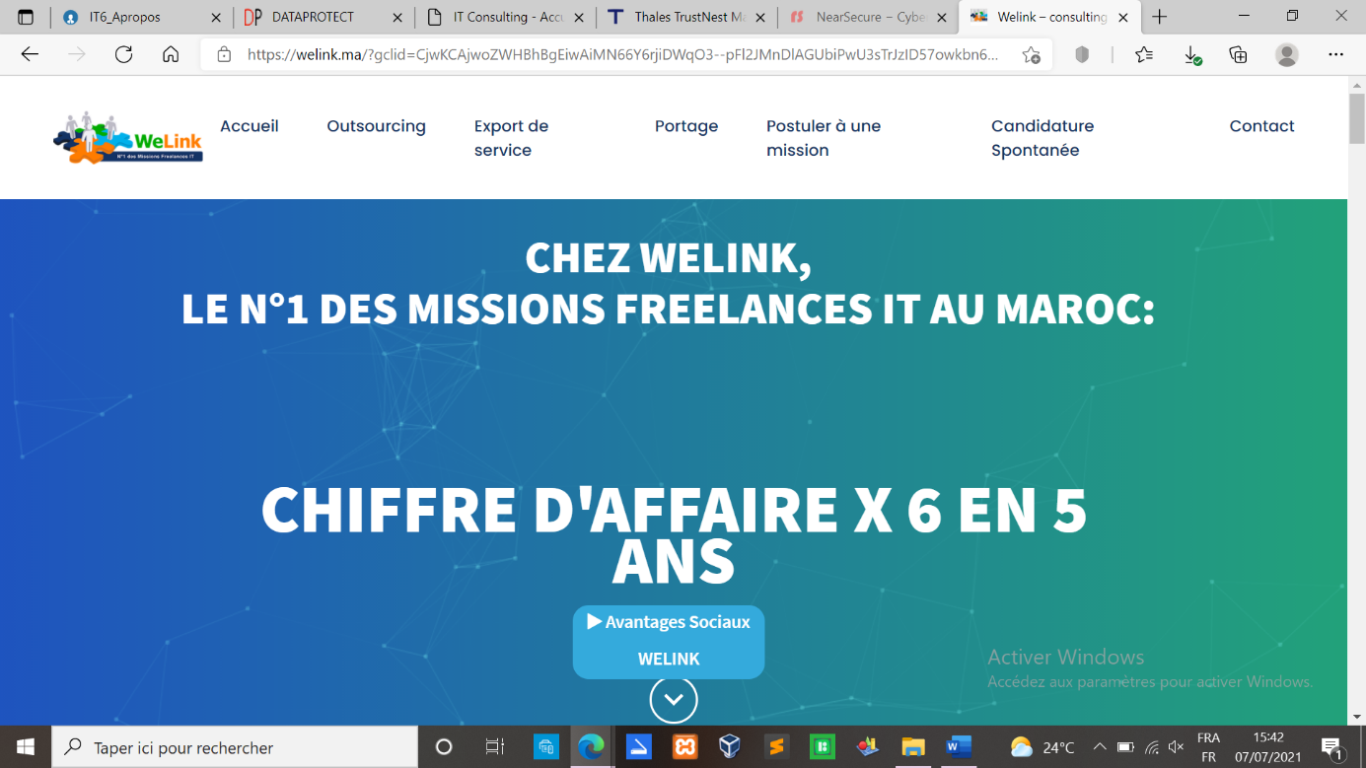

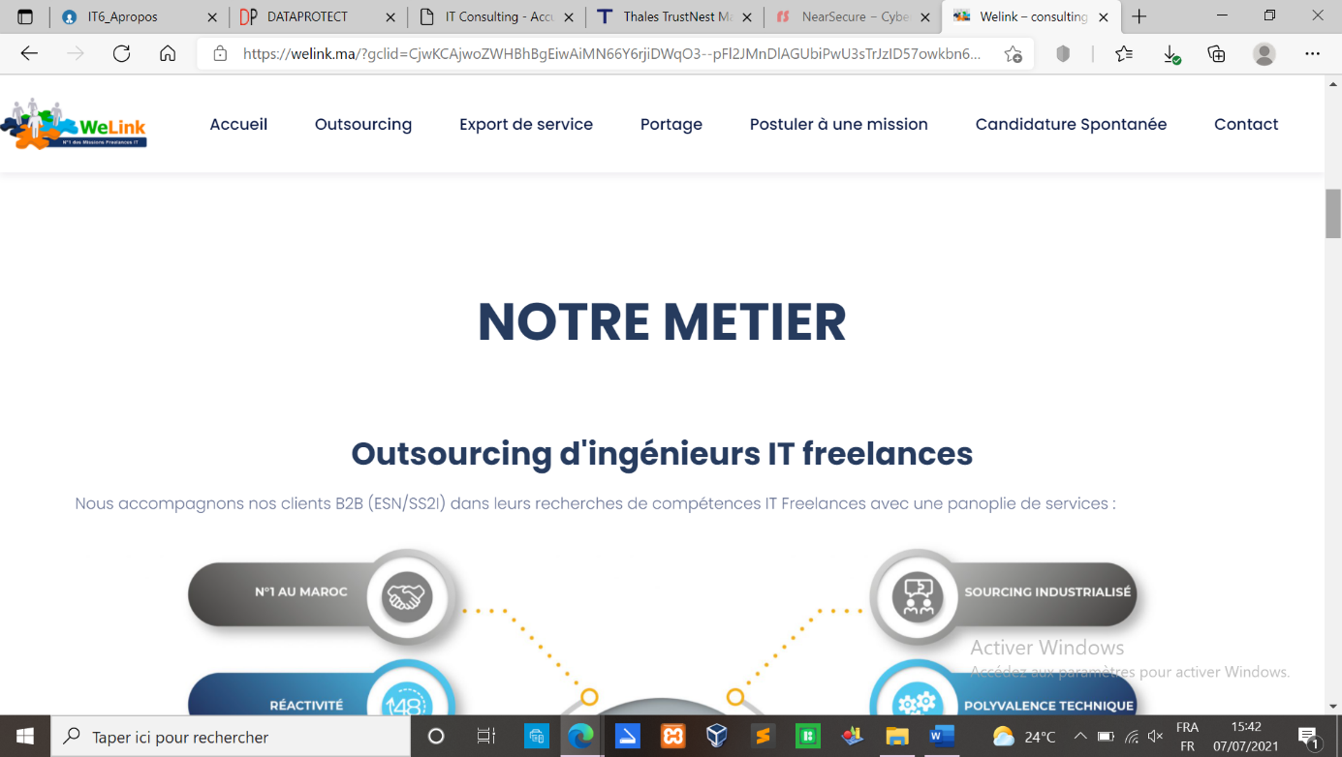 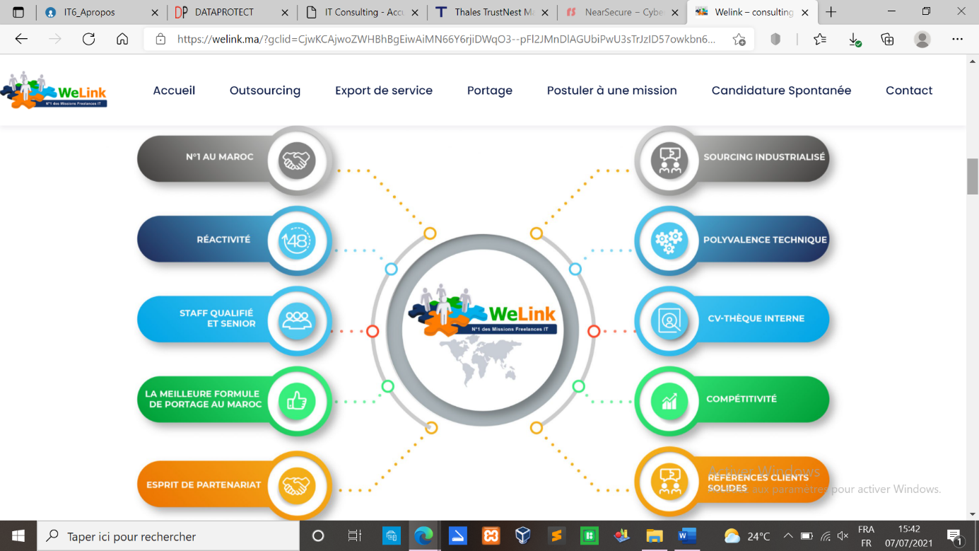

Interface de l'application « WeLink »

* **DATAProtect :**

DATAProtect est une entreprise spécialisée en sécurité de l’information. Fondée par Ali EL AZZOUZI, un expert en sécurité de l’information ayant mené plusieurs projets de conseil et d’intégration de solutions de sécurité au Maroc et à l’étranger, DATAPROTECT appuie son offre sur une vision unifiée de la sécurité de l’information.

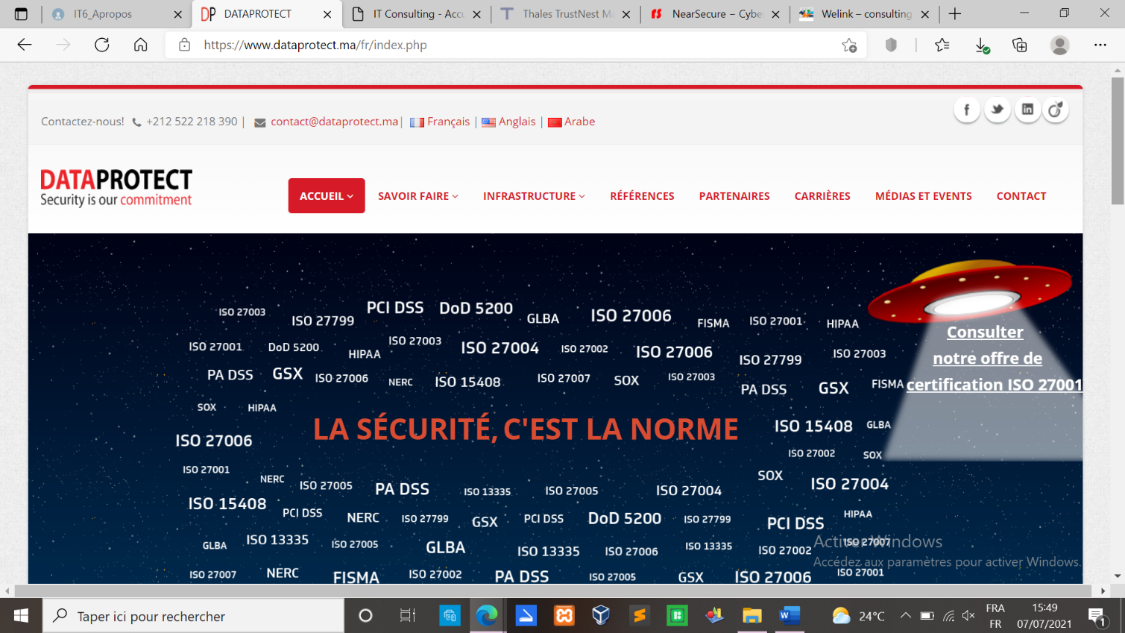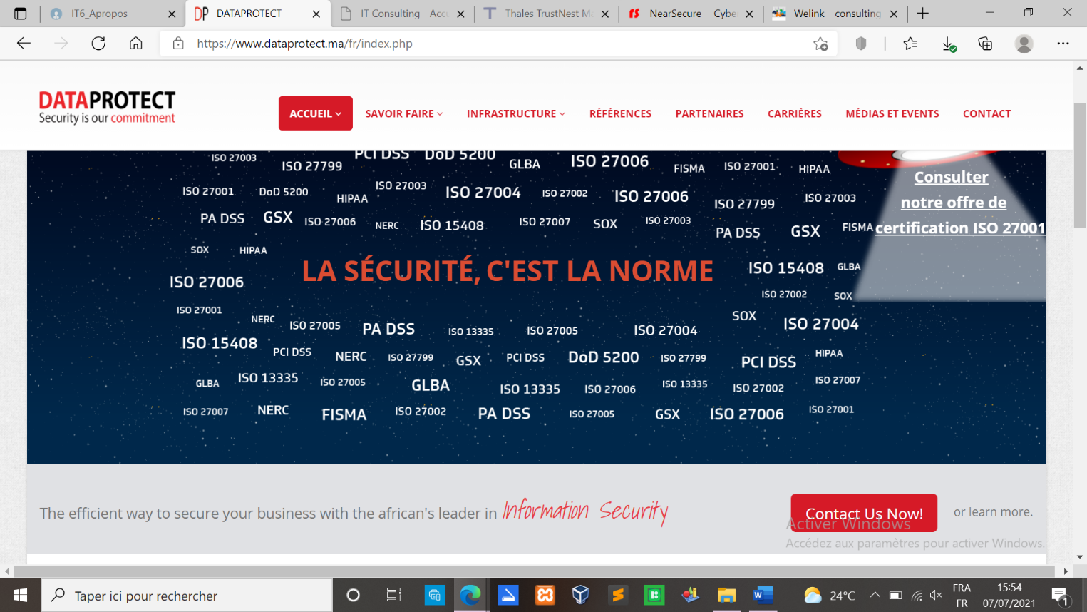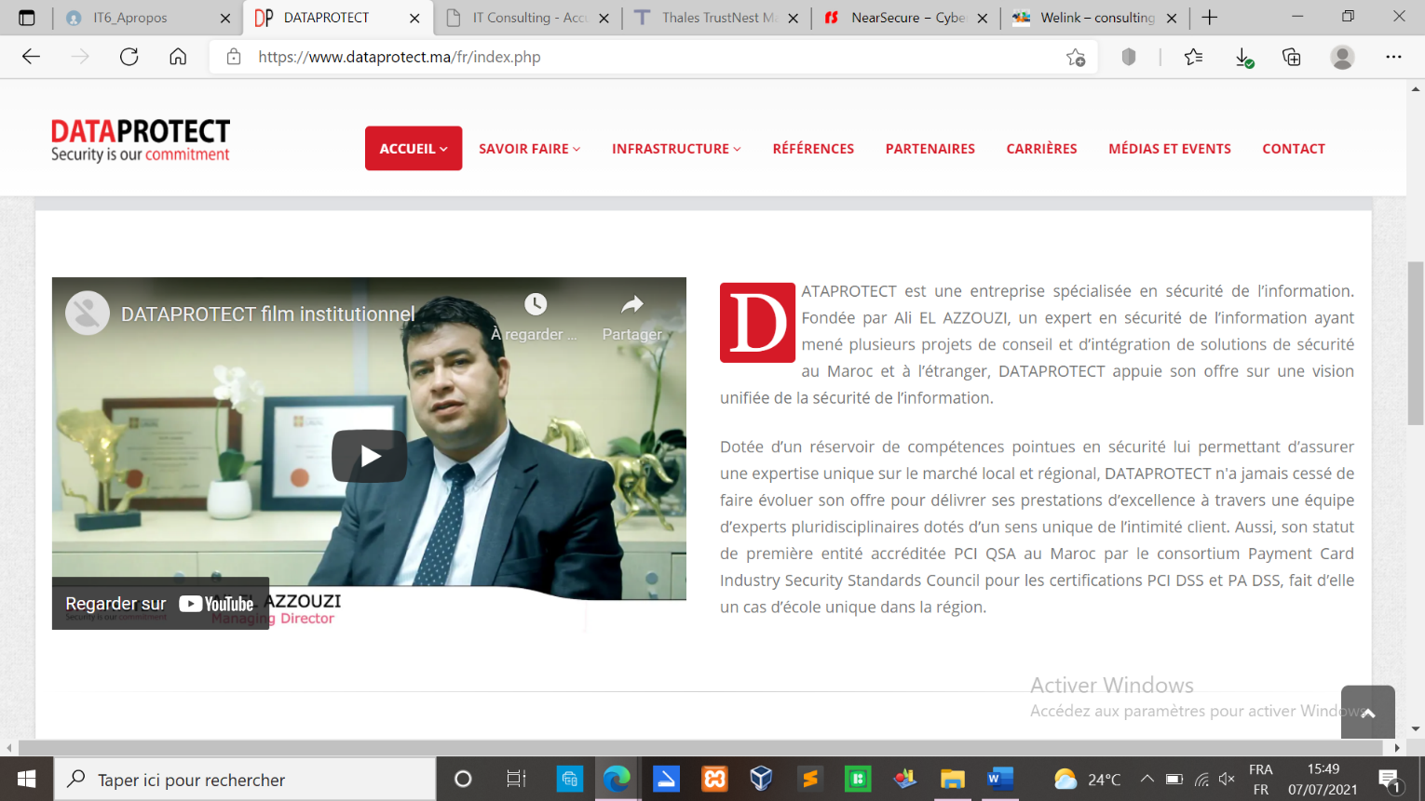

Interface de l'application « DATAPROTECT »

* **IT6 :**

IT6 est un cabinet de conseil spécialisé en stratégie, organisation et gouvernance d'entreprise. Nous accompagnons nos clients Directeurs métiers, Directeurs généraux dans la mise en œuvre de leurs projets.

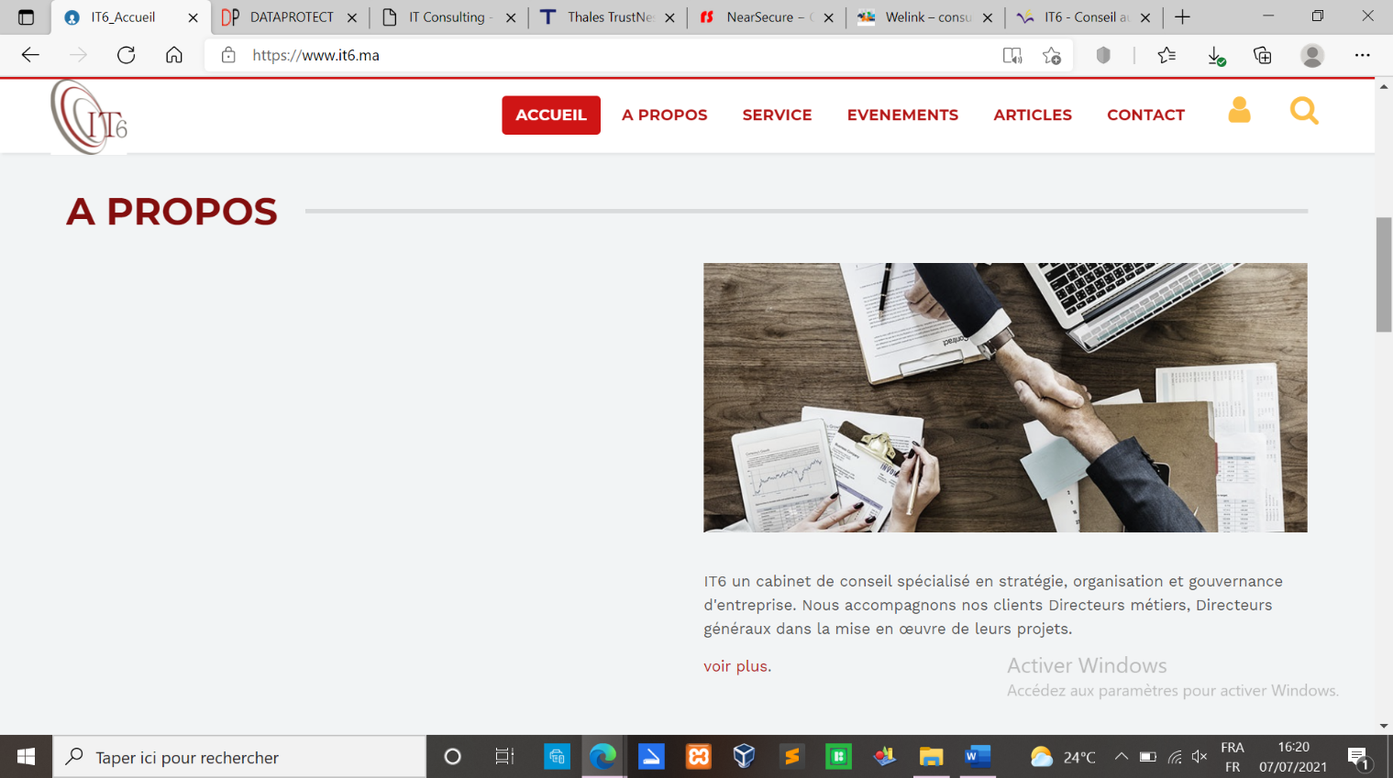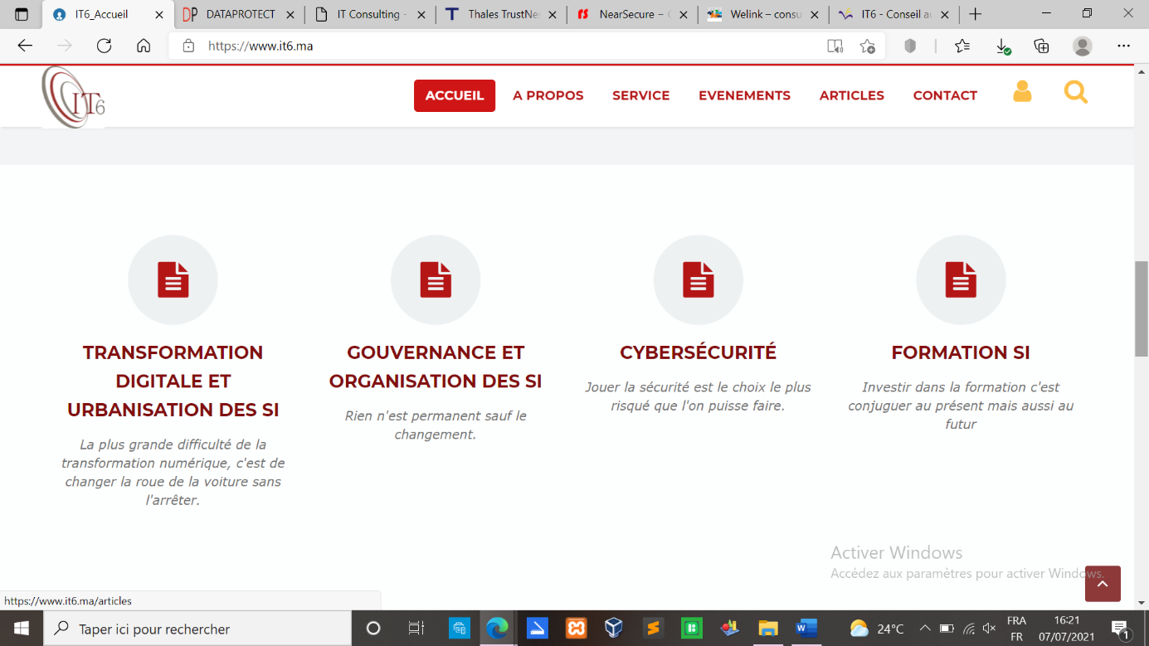

Ce tableau montre les différents avantages et inconvénients des deux applications de gestion d’article scientifique :

|  |  |  |
| --- | --- | --- |
| Site | Avantages | Inconvénients |
| WeLink | * Permet de travailler en freelance. | * Page d’accueil trop chargée. |
| DATAProtect | * Dotée d’un réservoir de compétences pointues en sécurité. * Assurer une expertise unique sur le marché local et régional. * Évolution des offres pour délivrer ses prestations d’excellence. * Un bon contenu et une structure bien organisée. |  |
| IT6 | * Un riche portefeuille client regroupant une panoplie d'organisme publique et privé. | * Non activation du compte crée. |

Avantages et inconvénients des sites

## Spécification des besoins (cahier de charge) :

Afin d’atteindre les objectifs de notre projet, l'étude préalable des besoins théorique et relatifs mis à notre disposition est une étape primordiale.

Selon une approche par étapes, nous allons nous intéresser aux concepts de base liés à notre travail.

Nous allons spécifiée nos besoins en présentant la problématique, la solution proposée, les choix techniques adoptés, ainsi que l’architecture (design) globale du projet.

### Problématique

IT6 propose des conseils pour satisfaire les demandes de ses clients. D’où la nécessité d’améliore sa plate-forme web en ajoutant des interfaces administratives dynamiques, afin de faciliter l’acquisition d’un contenu bien formulé et efficace. Cette dernière est très importante pour la gestion du site et la continuité de son développement.

### Solution

L’idée générale du projet consiste à concevoir un outil applicatif qui pourra de façon concrète permettre la gestion des interfaces administratives dynamiques.

Cette application pourra offrir aussi la possibilité d’accéder à l’ensembles des formations et évènements organisée par IT6.

L’application doit garantir :

* Un contenu fiable.
* Des formations et des évènements innovants.
* Une diversité d’articles.

### Besoins fonctionnels

#### Liste des acteurs :

On doit réaliser une interface web de conseil en stratégie, organisation et gouvernance d'entreprise, pour cela on s’intéresse à 3 acteurs :

* L’Administrateur :
* Authentification (login).
* La gestion des utilisateurs : ajout, modification, suppression (cad désactivation de leur comptes), affichage du détail d’un utilisateur, l’affichage de la liste des utilisateurs.
* La rechercher.
* La gestion des réseaux sociaux : instagramme, LinkedIn, Facebook, YouTube, Twitter.
* Gère les services offrent par l'entreprise.
* La gestion des événements : L’ajout, la commercialisation (publier), la suppression, la modification, affiche la liste, recherche, affiche le contenu d'un évènement.
* La gestion des articles : L’ajout, la commercialisation (publier), la suppression, la modification, affiche des listes, recherche, affiche le contenu d'un article.
* Recevoir des messages et des commentaires de la part des clients et visiteurs.
* La rédaction d’un article.
* Gérer son profil
* Log out.

* Client :
* Inscription (sign in).
* Consulter le site web IT6 tout en accédant à son contenu en entier.
* La rechercher.
* Contacter IT6.
* Recevoir tout actualités.
* Gérer son profil.
* Log out.
* Visiteur :
* Consulter le site web IT6.
* La recherche.
* Contacter IT6.

#### Règles de gestion :

|  |  |
| --- | --- |
| *Spécification* | *Description* |
| Mise en page | Unifiée |
| La thématique | Informatique |
| Services | * Stratégie d’entreprise * Organisation * Gouvernance * Innovation |
| Business Practices | * Transformation digitale et urbanisation des SI. * Gouvernance et Organisation des SI. * Cybersécurité. * Formation SI. |
| Catégorie | * Articles * Evenements * Services |

regles de gestion

### Besoins non fonctionnels

Les besoins non-fonctionnels sont des besoins optionnels, ou des besoins/contraintes liés à l'implémentation (contraintes de qualité, de langage ou de plate-forme, par exemple).

Le système à concevoir doit garantir :

* **La disponibilité** : Il est indispensable que l’application soit disponible à tout moment.
* **La sécurité** : l’application devra être hautement sécurisée, sur 3 niveaux :
* Le développement : limiter l’accès au code développé et sa modification.
* Le déploiement : consiste à sécuriser le périmètre du réseau.
* L’accès : les informations ne devront pas être accessibles à tout le monde, c’est-à-dire accessible par un identifiant et un mot de passe attribué à la personne concernée.
* **La performance** : l’application devra être performante, c’est-à-dire que le système doit réagir dans un délai précis, quel que soit l’action de l’utilisateur.
* **La convivialité** : l’application doit être simple et facile à manipuler.
* **L’ergonomie** : l’interface utilisateur doit être présentable, bien clair, compréhensible, et facile à utiliser.

# Chapitre 3 : Analyse et conception

## Méthode de conception

### Le choix UML

Le langage UML (Unified Modeling Language) est constitué de diagrammes intégrés utilisés par les développeurs informatiques pour la représentation visuelle des objets, des états et des processus dans un logiciel ou un système. Le langage de modélisation peut servir de modèle pour un projet et garantir une architecture d’information structurée ; il peut également aider les développeurs à présenter leur description d’un système d’une manière compréhensible pour les spécialistes externes. UML est principalement utilisé dans le développement de logiciels orientés objet.

### Outils de modélisation (Power AMC)

POWER AMC est l’un des premiers outils qui permet d’élaborer des modèles de données que cela soit MERISE, UML ou autre, de manière graphique et de les implémenter quel que soit le SGBD et ce de manière automatique. De même, l’outil permet de modéliser les processus métiers. Le lien entre la modélisation des données et la modélisation des processus peut être effectué, offrant ainsi aux entreprises qui possèdent POWER AMC / AMC Designor l'opportunité de mettre un œuvre un référentiel unique des développements et des processus que ceux-ci soient informatisés ou non.

Aussi Power AMC est une force dans tout nouveau projet d'entreprise car il permet d'identifier avec précision quels processus, quelles personnes et/ou quelles données seront impactés.

## Diagrammes

### Diagramme de cas d’utilisation

Les diagrammes de cas d'utilisation (DCU) sont des diagrammes UML utilisés pour une représentation du comportement fonctionnel d'un système logiciel. Ils sont utiles pour des présentations auprès de la direction ou des acteurs d'un projet, mais pour le développement, les cas d'utilisation sont plus appropriés.

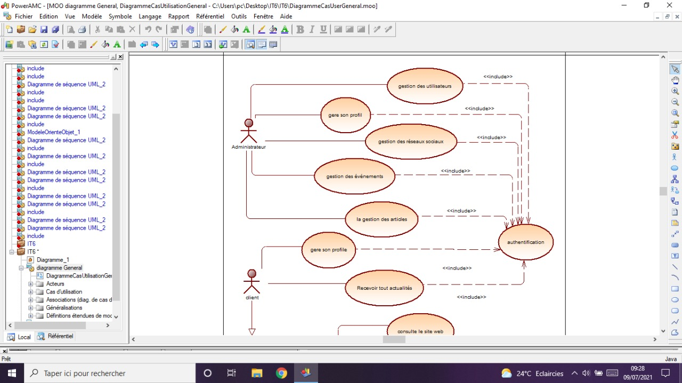

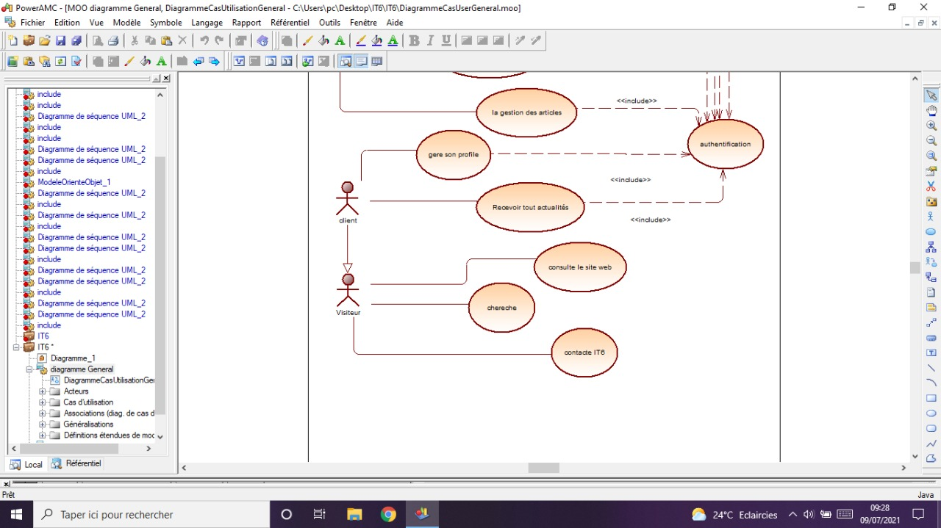

Diagramme de cas d'utilisation global

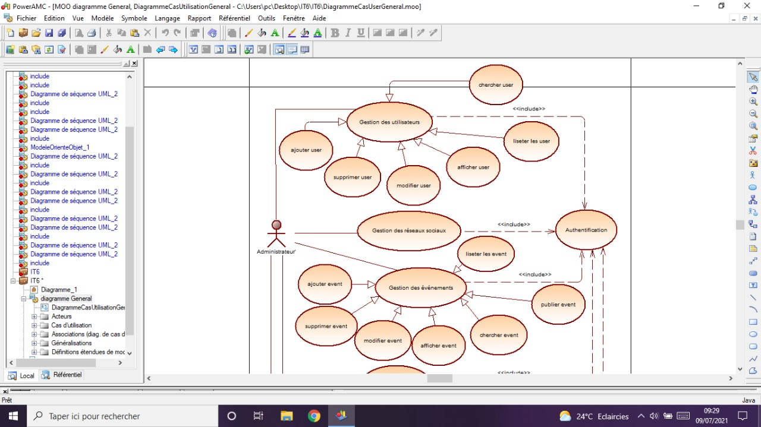 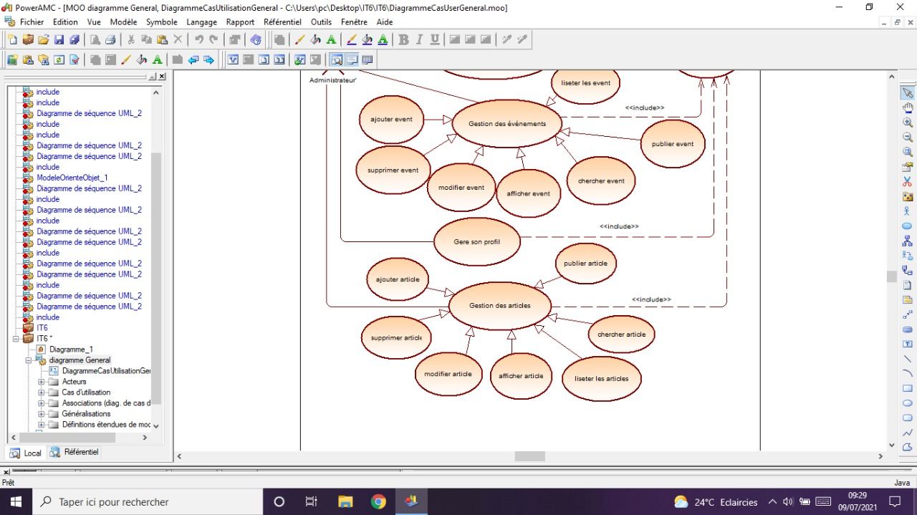

Diagramme de cas d'utilisation de l'Administrateur

### Diagramme de classe

Le diagramme de classes est un schéma utilisé en [génie logiciel](https://fr.wikipedia.org/wiki/G%C3%A9nie_logiciel) pour présenter les [classes](https://fr.wikipedia.org/wiki/Classe_(informatique)) et les [interfaces](https://fr.wikipedia.org/wiki/Interface_(informatique)) des systèmes ainsi que leurs relations. Ce [diagramme](https://fr.wikipedia.org/wiki/Diagramme) fait partie de la partie [statique](https://fr.wikipedia.org/wiki/Statique) d'[UML](https://fr.wikipedia.org/wiki/Unified_modeling_language), ne s'intéressant pas aux aspects temporels et [dynamiques](https://fr.wikipedia.org/wiki/Dynamique).

Une [classe](https://fr.wikipedia.org/wiki/Classe_(informatique)) décrit les responsabilités, le comportement et le type d'un ensemble d'objets. Les éléments de cet ensemble sont les [instances](https://fr.wikipedia.org/wiki/Instance_(programmation)) de la classe.

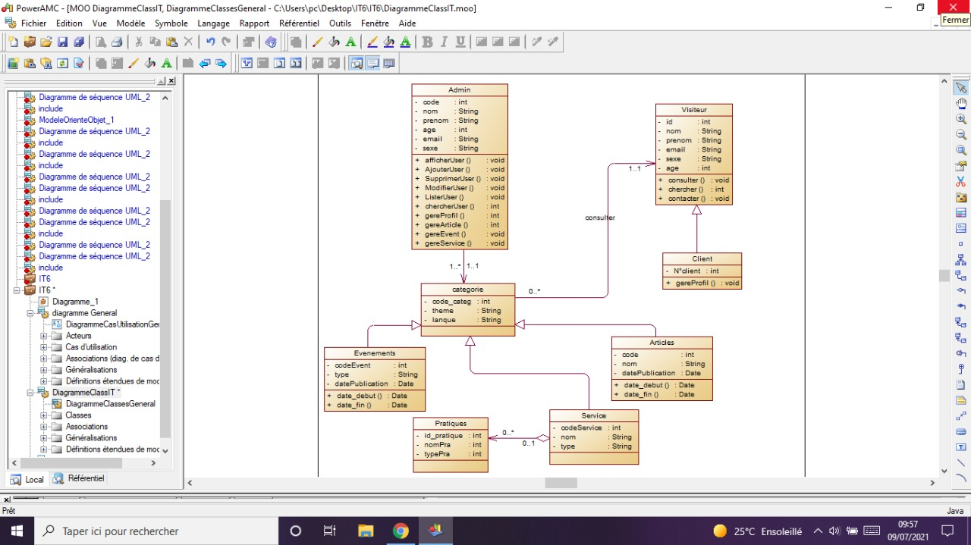

Diagramme de classe général

### Diagramme de séquence

Les diagrammes de séquences sont la représentation graphique des [interactions](https://fr.wikipedia.org/wiki/Unified_Modeling_Language) entre les [acteurs](https://fr.wikipedia.org/wiki/Acteur_(UML)) et le système selon un ordre chronologique dans la formulation [Unified Modeling Language](https://fr.wikipedia.org/wiki/Unified_Modeling_Language).

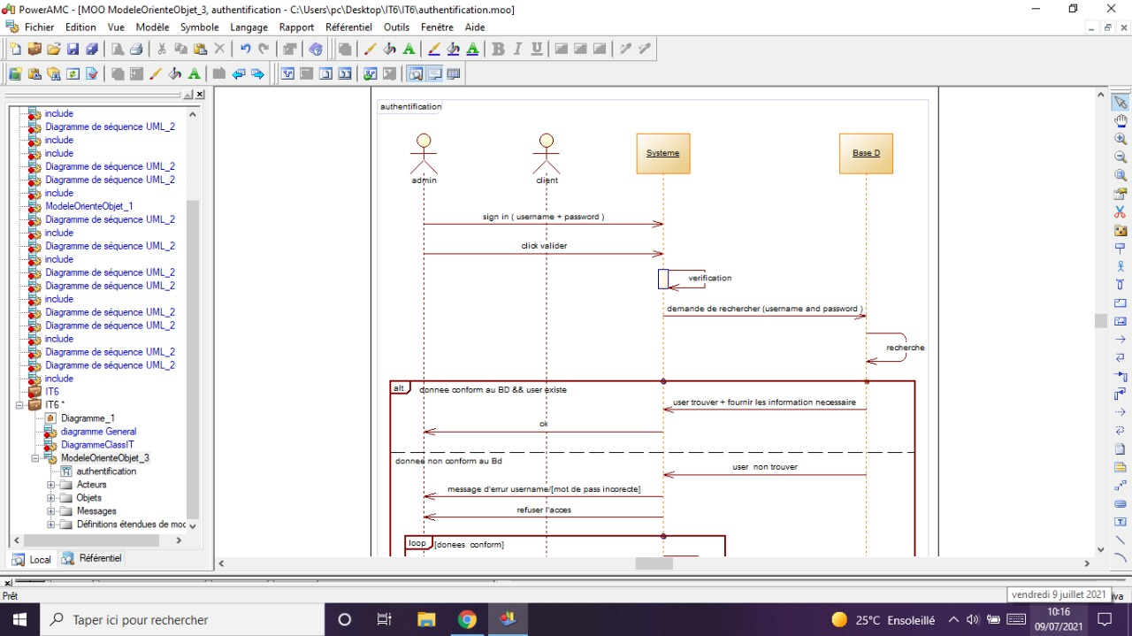 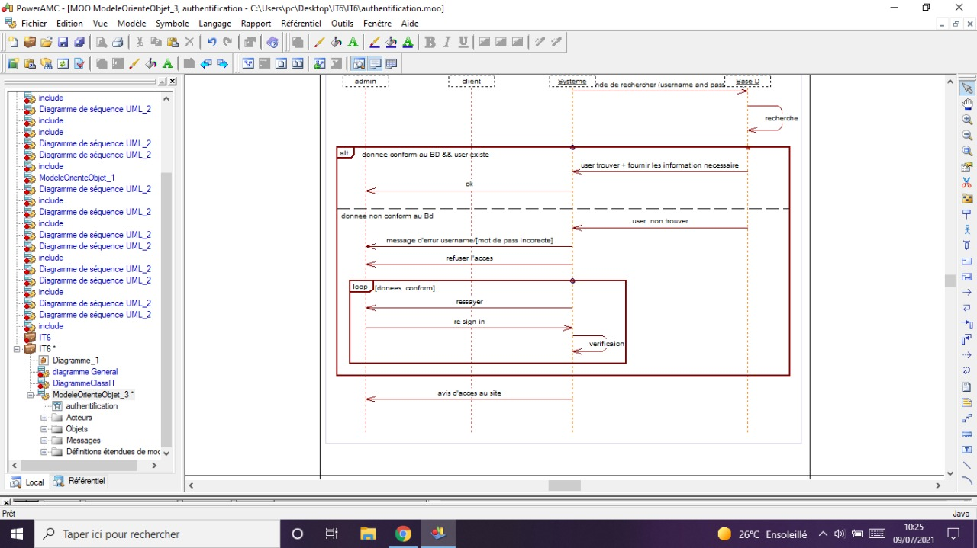

Diagramme de séquence d'authentification

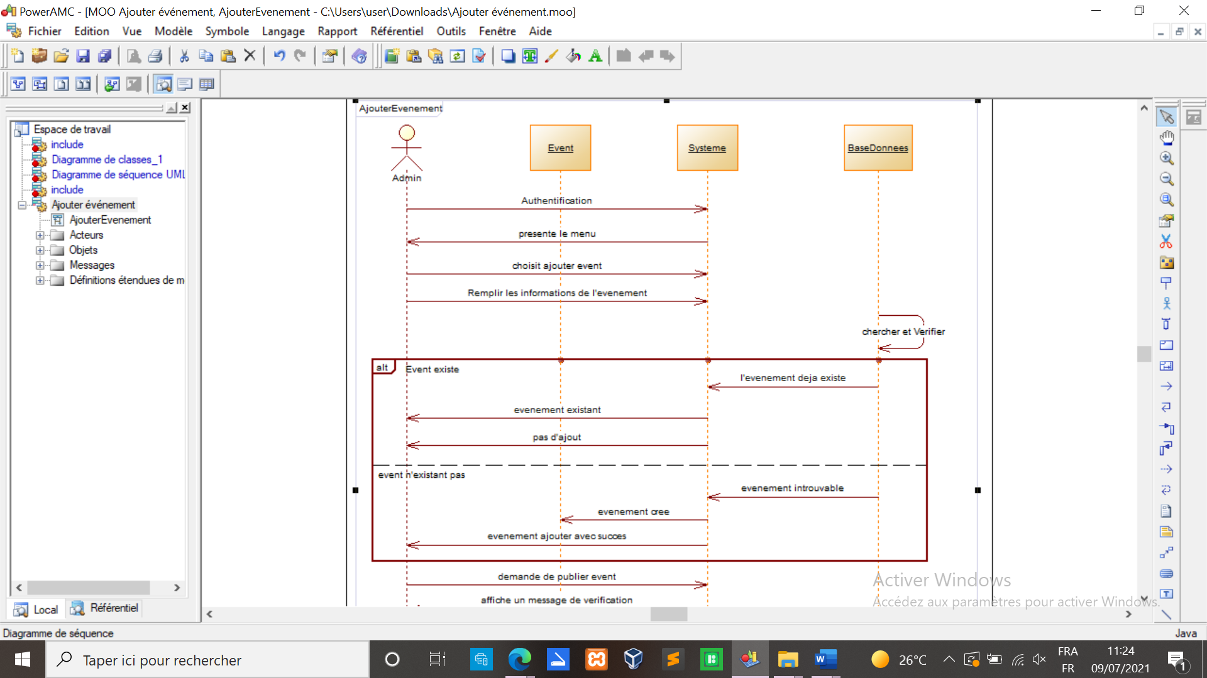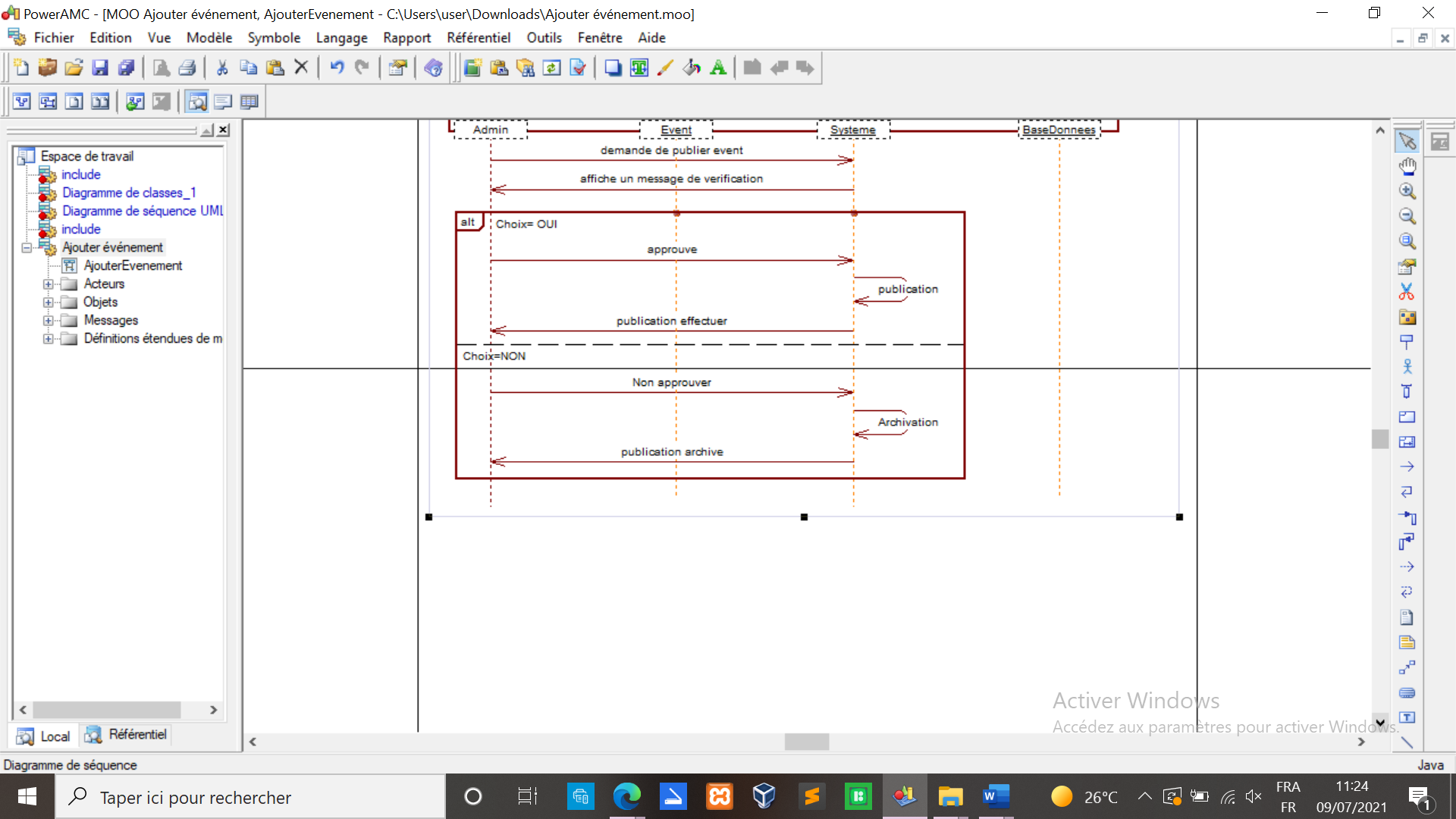

Diagramme de séquence ajouter évènement

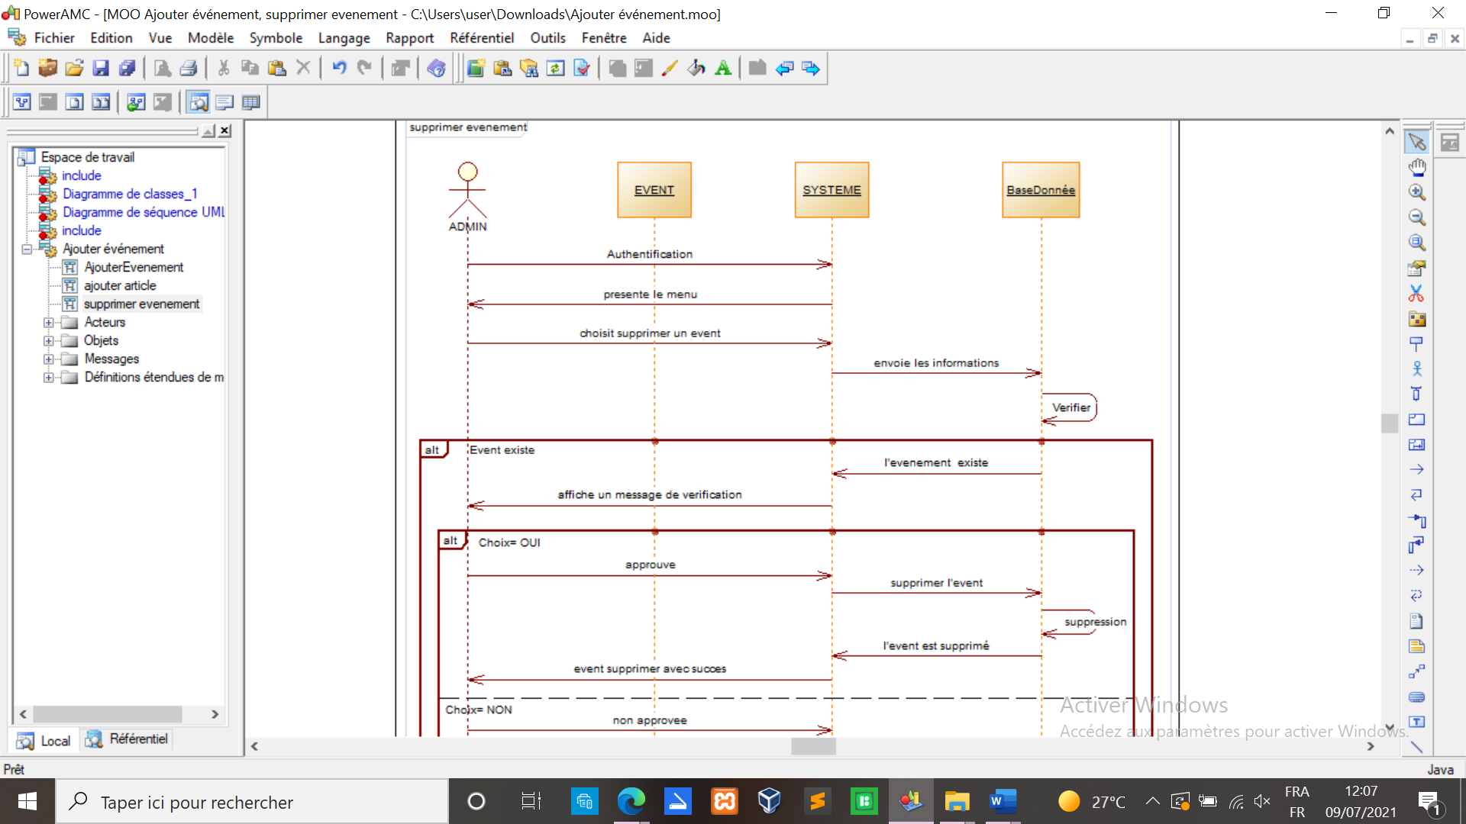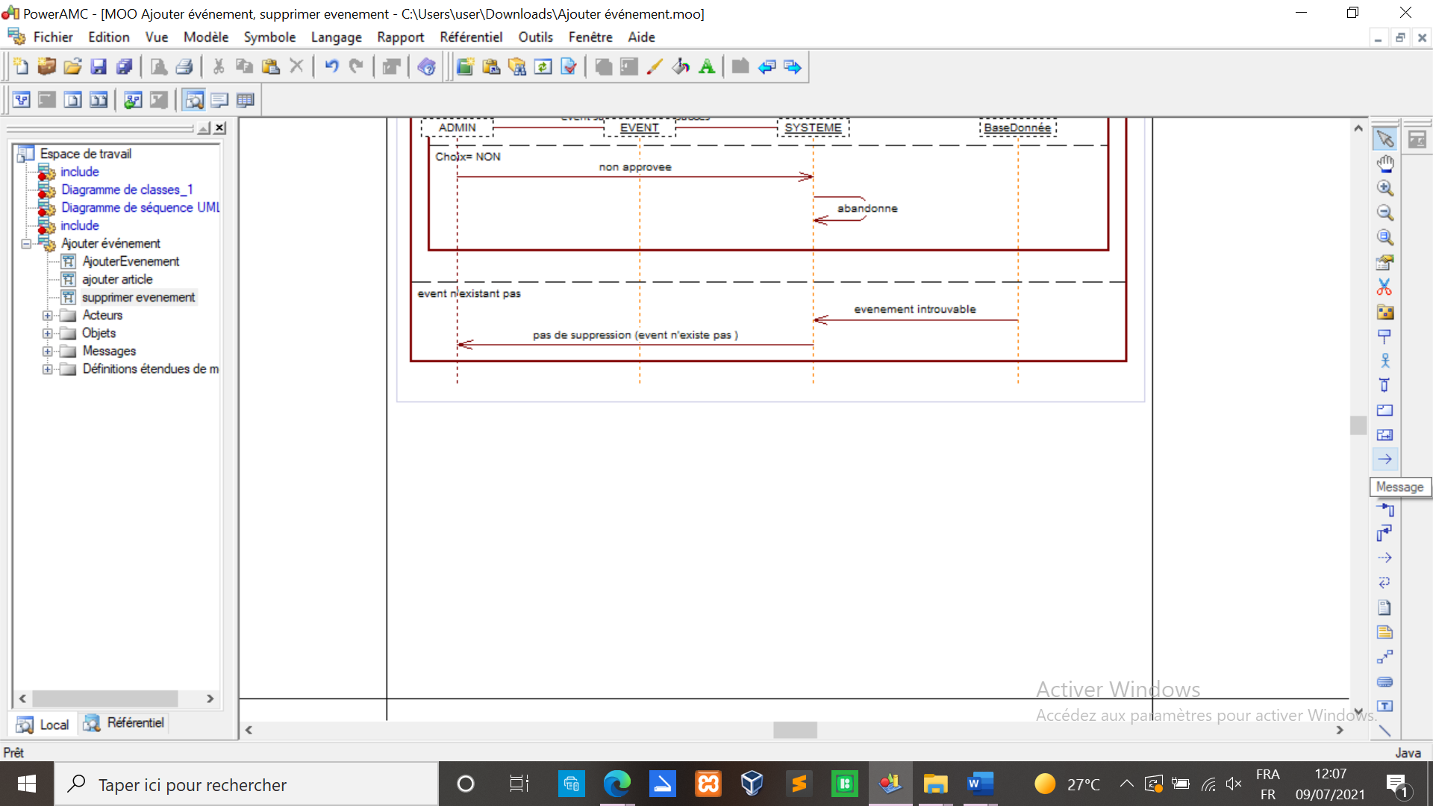

diagramme de séquence supprimer évènement

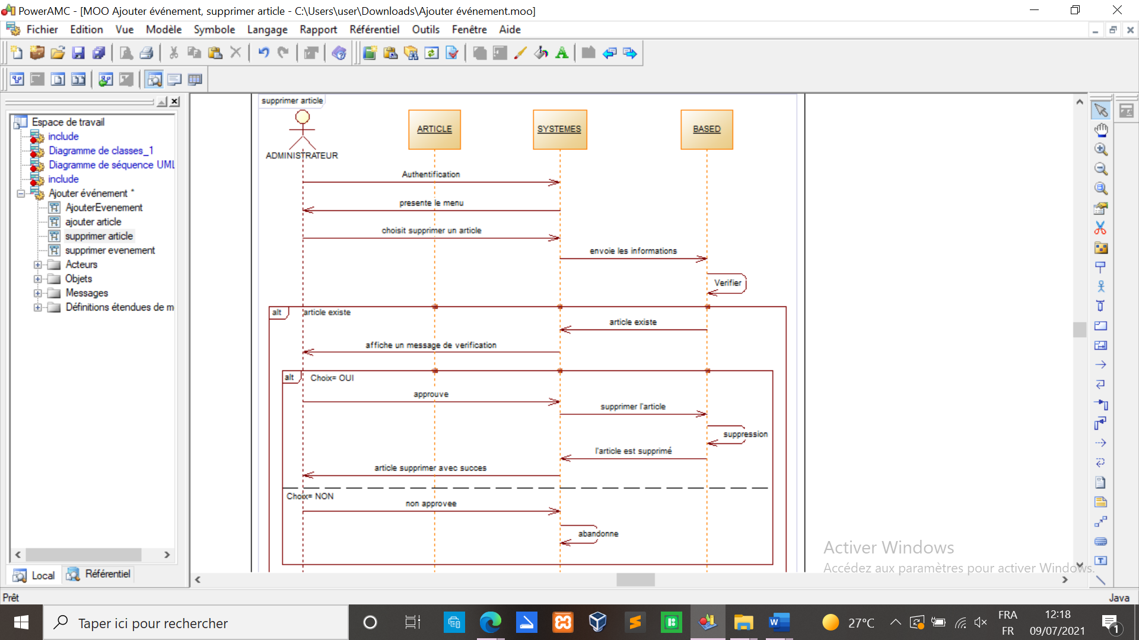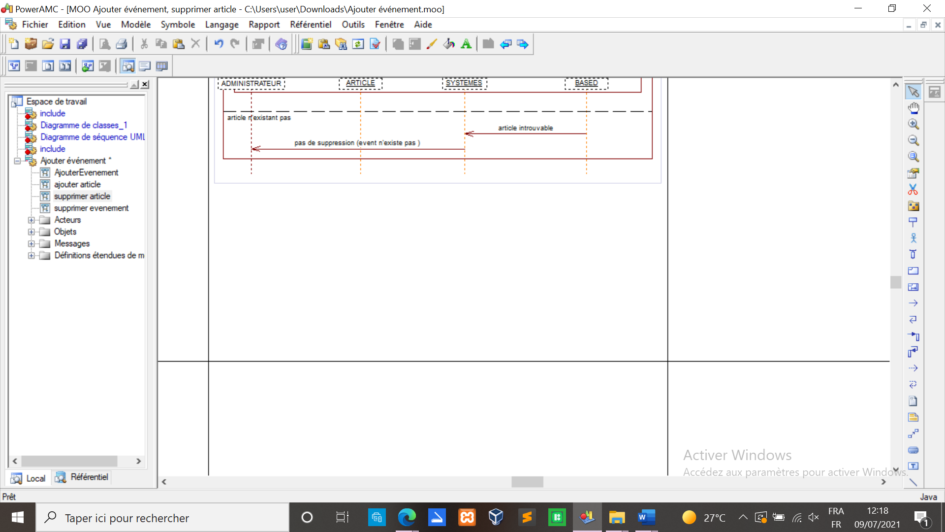

diagramme de séquence de supprimer article

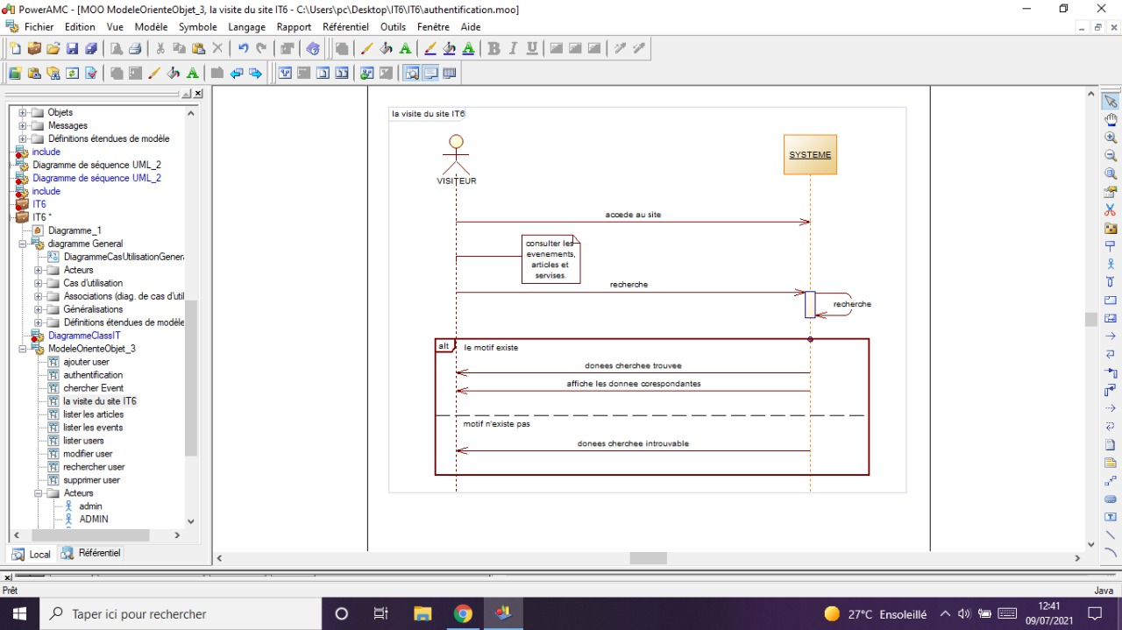

Diagramme de séquence de visite

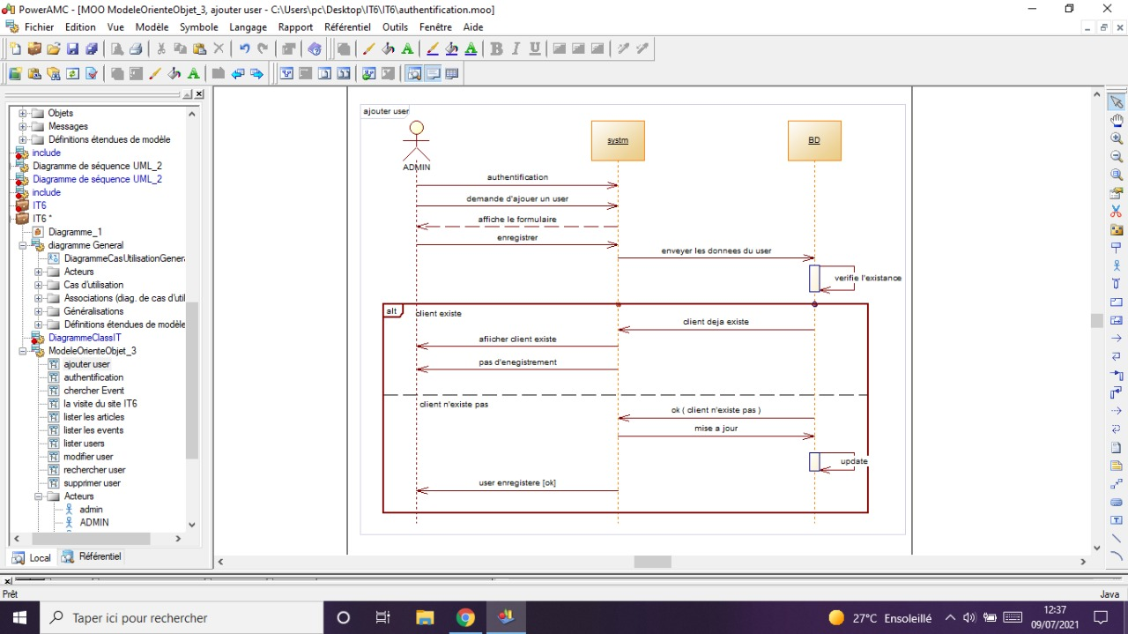

Diagramme de séquence de ajouter user

